Домашнее задание №2 по курсу «Теория автоматического управления»

Вариант №8

1. Определить передаточную функцию системы, преобразовав её структурную схему.
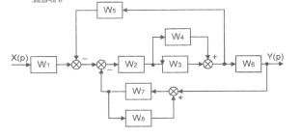

2.Для заданной передаточной функции разомкнутой системы построить область устойчивости замкнутой единичной обратной связью системы в плоскости параметров, указанных в скобках.
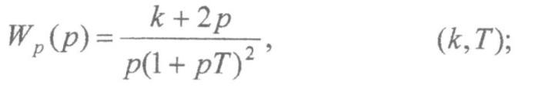

3.По дифференциальному уравнению системы найти передаточную функцию, годограф Михайлова, а также определить устойчива ли данная система?
